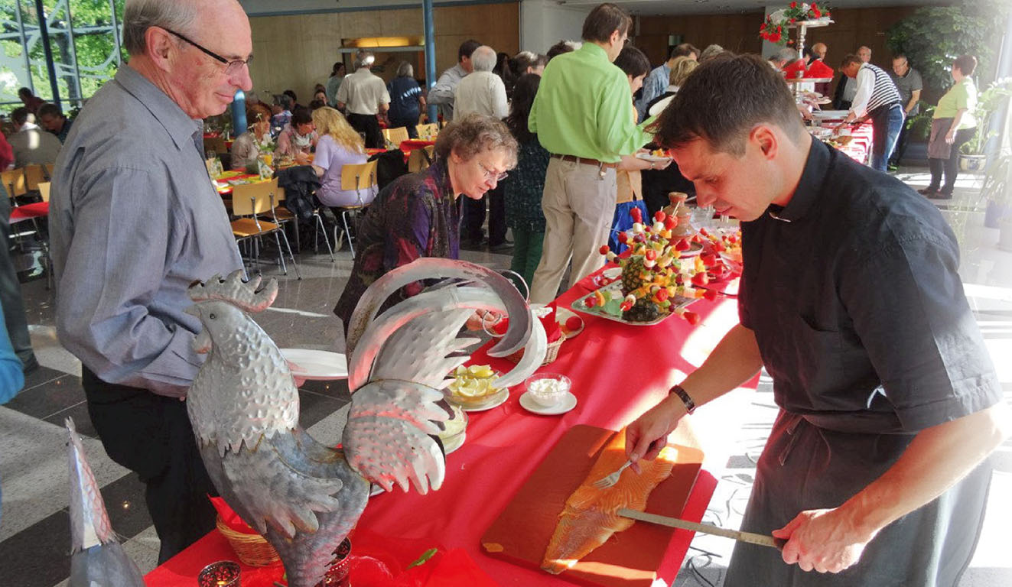

Freiwilligenbrunch

Samstag, 21. Mai 2016, 9.00 bis 12.00 Uhr

im Pfarreizentrum Heilig Geist,

Langfurrenstrasse 10, Wetzikon

Donec pede justo, fringilla vel, aliquet nec, vulputate eget, arcu. In enim justo, rhoncus ut, imperdiet a, venenatis vitae, justo. Nullam dictum felis eu pede mollis pretium. Integer tincidunt.

Anmeldung >> Nähere Infos siehe Rückseite. >>

– – – – – – – – – – – – – – – – – – – – – – – – – – – – – – – – – – – – – – – – – –

Name ___________________________________________________

Vorname ___________________________________________________

Strasse ___________________________________________________

PLZ / Ort ___________________________________________________

Telefon ___________________________________________________

E-Mail ___________________________________________________

Freiwilligenbrunch

Samstag, 21. Mai 2016, 9.00 bis 12.00 Uhr

im Pfarreizentrum Heilig Geist,

Langfurrenstrasse 10, Wetzikon

Donec pede justo, fringilla vel, aliquet nec, vulputate eget, arcu. In enim justo, rhoncus ut, imperdiet a, venenatis vitae, justo. Nullam dictum felis eu pede mollis pretium. Integer tincidunt.

Anmeldung >> Nähere Infos siehe Rückseite. >>

– – – – – – – – – – – – – – – – – – – – – – – – – – – – – – – – – – – – – – – – – –

Name ___________________________________________________

Vorname ___________________________________________________

Strasse ___________________________________________________

PLZ / Ort ___________________________________________________

Telefon ___________________________________________________

E-Mail ___________________________________________________